Detacheringsovereenkomst bepaalde tijd

Ondergetekenden:
De Risse Horizon BV, gevestigd te 6004 RM Weert, Risseweg 8, vertegenwoordigd door de heer N. Eijsberg, Directeur,
en
vertegenwoordigd door
verklaren als volgt te zijn overeengekomen:
J.P.J. de Bakker-Wilms zal met ingang van , voor de duur van maanden, tot en met , worden gedetacheerd in de functie van algemeen medewerker voor 15,00 uur per week.
De maandelijkse inleenvergoeding (excl. BTW) voor deze detachering bedraagt: € , excl. € 0,00 reiskostenvergoeding per maand.
Voor zover deze in overeenkomst niet is afgeweken zijn de Algemene voorwaarden Individuele Detacheringen De Risse Horizon BV van toepassing, zoals gedeponeerd bij de Kamer van Koophandel onder nummer 12 04 25 22.
Inlener verklaart deze voorwaarden te hebben ontvangen en hiermee als integraal onderdeel van de arbeidsovereenkomst akkoord te gaan.
Inlener spreekt de intentie uit na afloop van deze detacheringsovereenkomst de werknemer in dienst te nemen. *
*Uitgezonderd indicatie Beschut Werk.
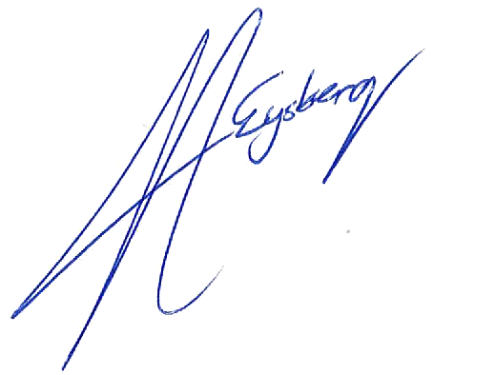
Aldus overeengekomen en in tweevoud voor akkoord getekend, te Weert, dd 27 maart 2025.

N. Eijsberg
Directeur

